В нашем понимании доходов в целях НУ нет (см.пример ниже), поэтому по кредиту сч.91.1 должна быть налоговая разница с признаком ПР. В таком случае проводка была бы такая: Дт 96.01.2 «ВР» - Кт 91.01 «ПР» =. Можно ли регистрировать проводки с разными разницами (по дебету счета ВР, а по кредиту счета ПР)? В чем заключается методология?
По факту в программе мы сделали проводку по сч.91.1 с признаком ВР, так как если мы ставим ПР, то в расчете налога на прибыль появляется ошибка в виде незакрытого сальдо по сч.68.4.2. Которое программа закрывает на сч.99.1
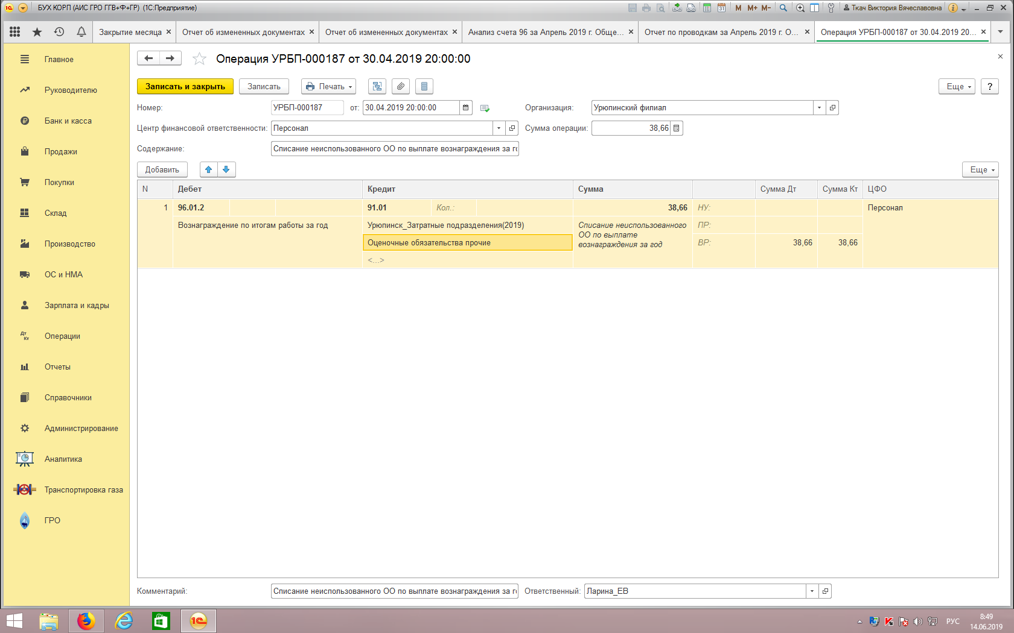

Аналогичный пример. Списание спецодежды, выданной ранее в эксплуатацию, в связи с увольнением сотрудника. Вид расходов по сч.91.2 – Прочие расходы, не учитываемые в целях НУ, в нашем понимании должен иметь признак разницы «ПР».
Программа формирует проводки, как ВР.
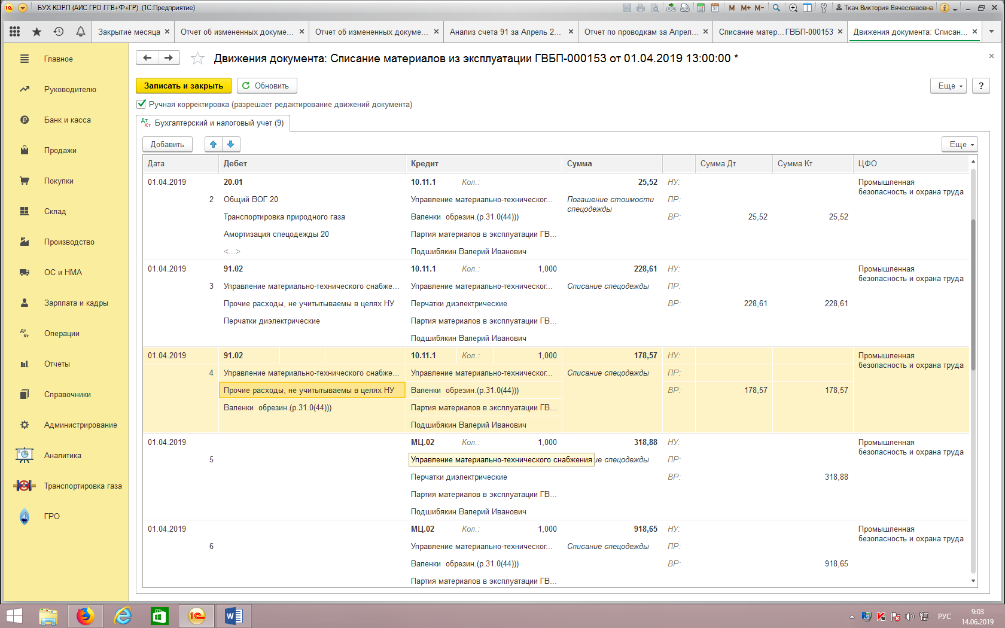

3й пример. Можно ли формировать проводку с разными признаками разниц?
